คณะพยาบาลศาสตร์ มหาวิทยาลัยเกษตรศาสตร์
KASETSART UNIVERSITY FACULTY OF NURSING
━━━━━━━━━━━━━━━━━━━━━━━━━━━━━━━━━━━━━━━━━━
คู่มือการใช้งานระบบบริหารจัดการ
ห้องปฏิบัติการทักษะและสถานการณ์จำลองทางการพยาบาล
NURSING SKILLS & SIMULATION LAB SYSTEM (NSS-LAB)
USER MANUAL WITH REAL-TIME DEMONSTRATION & SYSTEM FLOWS
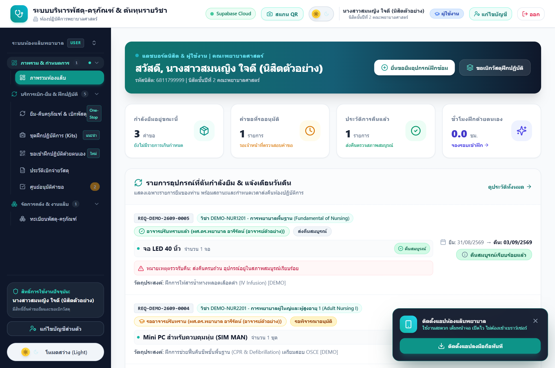
ภาพที่: หน้าจอหลักระบบบริหารจัดการห้องปฏิบัติการทางการพยาบาล พร้อมข้อมูลจำลองสถานการณ์จริง
กลุ่มเป้าหมาย: นิสิตพยาบาลศาสตร์ทุกชั้นปี และ อาจารย์ผู้สอนประจำรายวิชา
เวอร์ชันเอกสาร: 2.0 (ฉบับสมบูรณ์พร้อมแผนผังขั้นตอนการทำงานและข้อมูลตัวอย่าง 2569)
ระบบรองรับ: คอมพิวเตอร์ตั้งโต๊ะ, แล็ปท็อป, แท็บเล็ต และสมาร์ตโฟน (Responsive Web Application)

📑 สารบัญเอกสาร (Table of Contents)
บทที่ 1: แผนผังและสถาปัตยกรรมระบบ (System Flows & Architecture) | 1
• แผนภาพที่ 1: ภาพรวมการเชื่อมโยงระบบทั้งระบบ (System Overview Flow) | 1
• แผนภาพที่ 2: วงจรชีวิตคำขอยืม-คืนและเบิกจ่าย (Unified Request Lifecycle) | 2
• แผนภาพที่ 3: ขั้นตอนการจองห้องแล็บและเช็คอิน (Practice Booking & QR Pass) | 3
• ตารางสรุปสิทธิ์การใช้งานของผู้ใช้แต่ละกลุ่ม (User Roles & Permissions) | 4
บทที่ 2: การเข้าสู่ระบบและการจัดการบัญชีผู้ใช้งาน (Authentication) | 5
• ขั้นตอนการเข้าสู่ระบบแบบละเอียด (Sign In Step-by-Step) | 5
• นโยบายความปลอดภัยของเซสชันและการออกจากระบบอัตโนมัติ | 6
บทที่ 3: หน้าหลักและแดชบอร์ดนิสิต (Student Dashboard) | 7
• การอ่านค่าบัตรสรุปสถานะ KPI (Pending, Borrowed, Returned, Hours) | 7
• ตารางถอดรหัสแถบสีเตือนวันส่งคืนอัจฉริยะ (ส้ม ครบกำหนดวันนี้, เหลือง ใกล้ครบ, ฟ้า ปกติ) | 8
บทที่ 4: การยื่นคำขอรวม: ยืมครุภัณฑ์ & เบิกวัสดุสิ้นเปลือง (Unified Request) | 9
• นวัตกรรมแบบฟอร์มรวม One-Stop Service Modal | 9
• ขั้นตอนการยื่นคำขอแบบ Step-by-Step (7 ขั้นตอน) | 10
• ระบบตรวจสอบสต็อกจริงแบบ Real-time และการคำนวณต้นทุนงบประมาณ | 11
บทที่ 5: การขอใช้ชุดฝึกปฏิบัติการมาตรฐาน (Standard Practice Kits) | 12
• คลังชุดฝึกมาตรฐานวิชาชีพพยาบาล (Dressing, Foley, Obstetric, CPR) | 12
• การขอใช้ชุดฝึกในคลิกเดียว (One-Click Request) | 13
บทที่ 6: การจองห้องแล็บและรอบฝึกปฏิบัติด้วยตนเอง (Self-Practice Booking) | 14
• ตารางเวลาและปฏิทินรอบฝึกปฏิบัติการ (Practice Timetable) | 14
• การลงทะเบียนเลือกรอบเวลาและระบุสมาชิกกลุ่ม | 15
• การใช้งานบัตรเข้าห้องและ Dynamic QR Code Check-in หน้าห้องแล็บ | 16
บทที่ 7: การสแกน QR Code ประจำครุภัณฑ์ (Asset Mobile QR Code) | 17
• การใช้สมาร์ตโฟนสแกนสติกเกอร์ที่ตัวเครื่องเพื่อดูสเปกและคู่มือ | 17
• การแจ้งชำรุด/ขัดข้อง หรือขอยืมด่วนจากหน้าเครื่อง | 18
บทที่ 8: ขั้นตอนการรับมอบและการส่งคืนอุปกรณ์ (Pick-up & Return Workflow) | 19
• ขั้นตอนการติดต่อรับของ ณ ห้องเตรียมการปฏิบัติการพยาบาล | 19
• การตรวจสภาพและการส่งคืนสมบูรณ์ | 20
บทที่ 9: คู่มือพิเศษสำหรับอาจารย์ผู้สอน (Faculty & Teacher Features) | 21
• ศูนย์พิจารณาอนุมัติคำขอของนิสิต (สำหรับอาจารย์) | 21
• การจัดการรายวิชาและค้นหาผู้ประสานงาน 23 ท่าน | 22
• การติดตามงบประมาณและต้นทุนเฉลี่ยต่อหัวนิสิต (Cost per Student) | 23
บทที่ 10: กฎระเบียบ ข้อควรระวัง และคำถามที่พบบ่อย (Lab Policies & FAQ) | 24
• 5 ข้อห้ามเด็ดขาดในการใช้งานหุ่นทางการพยาบาล | 24
• การแก้ไขปัญหาทางเทคนิคและช่องทางการติดต่อห้องแล็บ | 25

บทที่ 1: แผนผังและสถาปัตยกรรมระบบ (System Flows & Architecture)
โครงสร้างการทำงานแบบบูรณาการ: ระบบบริหารจัดการห้องปฏิบัติการทักษะและสถานการณ์จำลองทางการพยาบาล เชื่อมโยงการทำงานระหว่าง 3 กลุ่มผู้ใช้งาน ได้แก่ นิสิตพยาบาล, อาจารย์ผู้สอน และเจ้าหน้าที่ประจำห้องปฏิบัติการ ผ่านแพลตฟอร์มดิจิทัลที่รวมศูนย์ข้อมูลไว้ที่เดียว โดยมีแผนผังการทำงานหลัก 3 รูปแบบที่ผู้ใช้งานควรทำความเข้าใจ:
1.1 แผนภาพภาพรวมการเชื่อมโยงระบบทั้งระบบ (System Overview Flow)
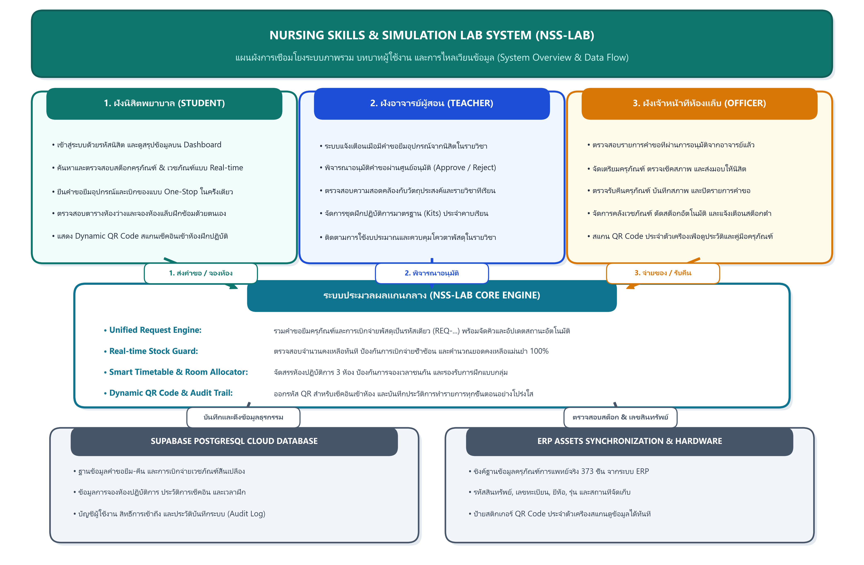
ภาพที่: แผนผังการเชื่อมโยงระหว่างผู้ใช้งาน 3 ฝ่าย กับแพลตฟอร์มและฐานข้อมูลกลาง
จากแผนภาพที่ 1 จะเห็นว่าระบบแบ่งความสัมพันธ์ของผู้ใช้งานออกเป็น 3 บทบาทชัดเจน โดยนิสิตสามารถทำรายการยืม-คืน เบิกวัสดุ และจองห้องแล็บ จากนั้นคำขอจะถูกส่งต่อให้อาจารย์ประจำวิชาพิจารณาอนุมัติผ่านศูนย์อนุมัติคำขอ และส่งต่อไปยังเจ้าหน้าที่แล็บเพื่อจัดเตรียมพัสดุและส่งมอบจริง
1.2 แผนภาพวงจรชีวิตคำขอยืม-คืนและเบิกจ่าย (Unified Request Lifecycle Flow)
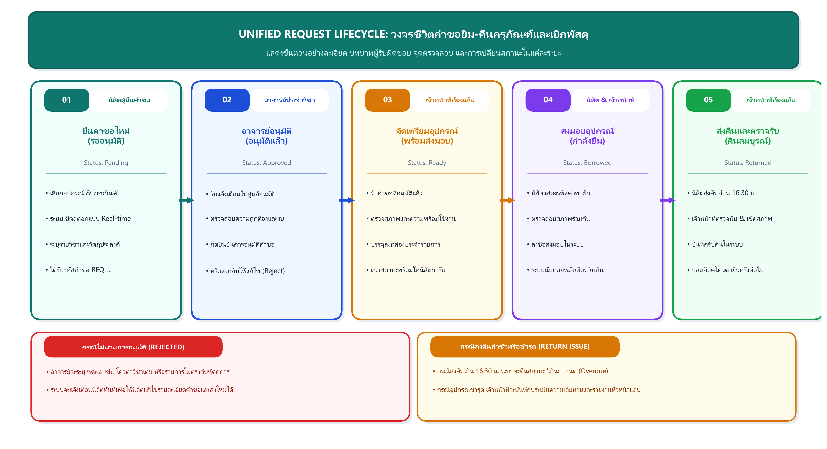
ภาพที่: วงจรชีวิตของคำขอยืม-คืนและเบิกจ่าย ตั้งแต่ยื่นคำขอจนถึงการส่งคืนและตรวจสภาพ
แผนภาพที่ 2 แสดงขั้นตอน 5 ระยะของคำขอ ได้แก่ (1) ยื่นคำขอพร้อมตรวจสอบสต็อกแบบ Real-time, (2) อาจารย์พิจารณาอนุมัติ, (3) เจ้าหน้าที่ตรวจเช็คและจัดเตรียมอุปกรณ์, (4) นิสิตมารับของไปฝึกปฏิบัติ, และ (5) นิสิตนำมาส่งคืนพร้อมการตรวจสภาพอย่างเป็นระบบ
1.3 แผนภาพการจองห้องแล็บและเช็คอินด้วย QR Code (Practice Booking Flow)
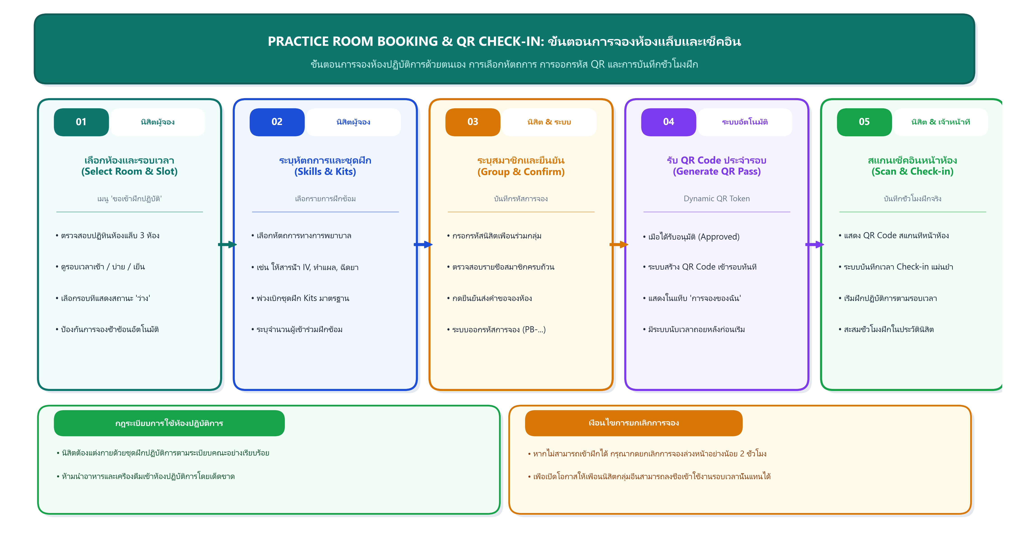
ภาพที่: ขั้นตอนการจองรอบฝึกทักษะด้วยตนเอง และการเช็คอินเข้าห้องแล็บด้วย Dynamic QR Code
แผนภาพที่ 3 แสดงกระบวนการเข้าฝึกทักษะอิสระ ตั้งแต่การตรวจสอบตารางปฏิทิน การเลือกหัวข้อหัตถการ การระบุสมาชิกกลุ่ม จนถึงการเปิดบัตรเข้าห้อง (Pass) ที่มี Dynamic QR Code เพื่อสแกนเช็คอินหน้าห้องแล็บ
1.4 ตารางสรุปสิทธิ์การใช้งานของผู้ใช้แต่ละกลุ่ม (Permissions Matrix)
บทบาท (Role) | กลุ่มผู้ใช้งานเป้าหมาย | ขอบเขตสิทธิ์การใช้งานในระบบ
USER (นิสิต) | นิสิตพยาบาลทุกชั้นปี | ยื่นขอยืมครุภัณฑ์, ขอเบิกวัสดุ, ขอชุดฝึก, จองห้องฝึกปฏิบัติการ, สแกน QR Code ตรวจสอบเครื่อง และติดตามสถานะคำขอของตนเอง
TEACHER (อาจารย์) | อาจารย์ประจำคณะ / อาจารย์พิเศษ | มีสิทธิ์ของนิสิตทั้งหมด + อนุมัติคำขอนิสิต, ขอชุดฝึกเพื่อการสอน, เพิ่มรายวิชา และดูการเบิกจ่ายงบประมาณรายวิชา
APPROVER (หัวหน้าแล็บ) | หัวหน้างานห้องปฏิบัติการ / ประธานหลักสูตร | พิจารณาอนุมัติคำขอยืมครุภัณฑ์มูลค่าสูง การขอเบิกวัสดุปริมาณมาก และการขอใช้ห้องแล็บกรณีพิเศษ
OFFICER (เจ้าหน้าที่แล็บ) | นักวิทยาศาสตร์การแพทย์ / เจ้าหน้าที่แล็บ | จ่าย-รับคืนอุปกรณ์, ตรวจสอบสภาพ, รับเข้าพัสดุ (Stock In), แบ่งบรรจุสเตอร์ไรด์, และจัดเตรียมชุดฝึก
ADMIN (ผู้ดูแลระบบ) | ผู้ดูแลระบบเทคโนโลยีสารสนเทศ | บริหารจัดการบัญชีผู้ใช้งาน, กำหนดสิทธิ์, สำรองข้อมูล และตั้งค่าพารามิเตอร์ของระบบทั้งระบบ

บทที่ 2: การเข้าสู่ระบบและการจัดการบัญชีผู้ใช้งาน (Authentication)
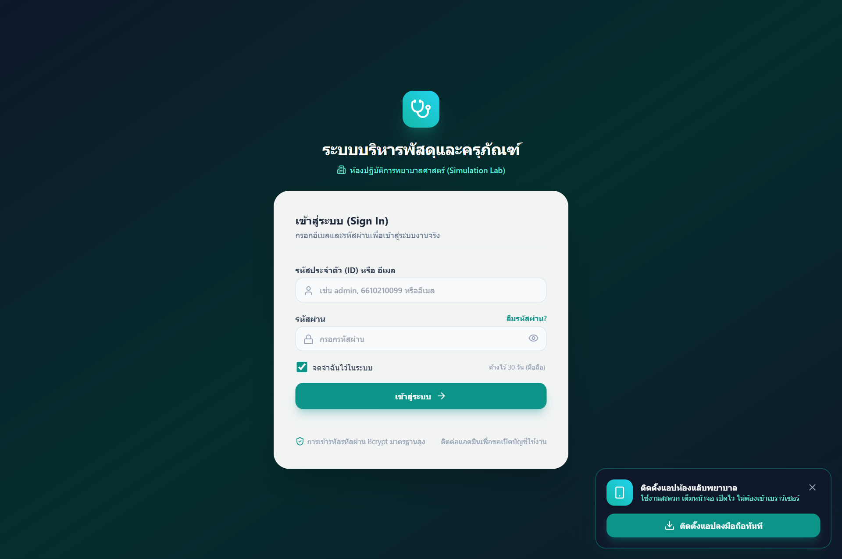
ภาพที่: หน้าต่างเข้าสู่ระบบ (Sign In) แสดงฟอร์มกรอกข้อมูล และตัวเลือกลืมรหัสผ่าน
2.1 ขั้นตอนการเข้าสู่ระบบแบบละเอียด (Sign In Step-by-Step)
ขั้นตอนที่ 1: เปิดหน้าต่างเข้าสู่ระบบ - เปิดเว็บบราวเซอร์ (Google Chrome หรือ Safari) ไปยัง URL ของระบบห้องแล็บพยาบาล
ขั้นตอนที่ 2: กรอกชื่อผู้ใช้งาน - กรอกอีเมลมหาวิทยาลัย (@ku.th) หรือรหัสนิสิต เช่น 6811799999 (รหัสตัวอย่าง)
ขั้นตอนที่ 3: กรอกรหัสผ่าน - พิมพ์รหัสผ่านส่วนตัว (สามารถคลิกไอคอน 'ดวงตา' เพื่อตรวจสอบความถูกต้องของรหัสผ่านได้)
ขั้นตอนที่ 4: เลือก 'จดจำการเข้าสู่ระบบ' - ทำเครื่องหมายถูกที่ช่อง 'จดจำการเข้าสู่ระบบ' บนอุปกรณ์ส่วนตัว เพื่อคงสถานะล็อกอินไว้ 30 วัน
ขั้นตอนที่ 5: กดปุ่ม 'เข้าสู่ระบบ' - ระบบจะตรวจสอบความถูกต้อง และนำท่านเข้าสู่หน้าจอแดชบอร์ดตามบทบาทผู้ใช้งานทันที
📌 นโยบายความปลอดภัยของเซสชัน (Security Policy)
ระบบมีมาตรการรักษาความปลอดภัยอัตโนมัติ: หากไม่มีการใช้งานต่อเนื่องเกิน 2 ชั่วโมง ระบบจะทำการตัดเซสชัน (Auto-Logout) เพื่อป้องกันการสวมสิทธิ์ หากใช้งานบนเครื่องคอมพิวเตอร์ประจำห้องปฏิบัติการ ให้กดปุ่ม 'ออกจากระบบ' ทุกครั้งเมื่อเสร็จสิ้นภารกิจ

บทที่ 3: หน้าหลักและแดชบอร์ดนิสิต (Student Dashboard)

ภาพที่: หน้าจอแดชบอร์ดนิสิต แสดงแถบสีเตือนกำหนดคืน (ส้ม-เหลือง-ฟ้า), การ์ดสรุปสถานะ และตารางนัดหมาย
3.1 การอ่านค่าบัตรสรุปสถานะ (KPI Status Cards)
- 🟡 รอการอนุมัติ (Pending): แสดงจำนวนคำขอที่นิสิตยื่นเรื่องแล้ว และกำลังรออาจารย์ประจำวิชาพิจารณา
- 🔵 กำลังยืมอยู่ (Active / Borrowed): แสดงจำนวนรายการครุภัณฑ์ที่รับไปใช้งานแล้วและอยู่ในความรับผิดชอบ
- 🟢 คืนสมบูรณ์แล้ว (Returned Complete): แสดงประวัติการส่งคืนอุปกรณ์ครบถ้วนและผ่านการตรวจสภาพ
- 🟣 สถิติการฝึกปฏิบัติการ (Practice Hours): แสดงจำนวนชั่วโมงรวมที่นิสิตได้เข้าฝึกฝนทักษะการพยาบาลด้วยตนเองในห้องแล็บ
3.2 แถบสีแจ้งเตือนกำหนดวันส่งคืนอัจฉริยะ (Smart Return Deadlines)
ระบบจะคำนวณระยะเวลาก่อนถึงกำหนดส่งคืนแบบ Real-time และแสดงสีแจ้งเตือนเพื่อป้องกันการส่งคืนล่าช้า:
ระดับการเตือน | เงื่อนไขเวลา | ความหมายและข้อปฏิบัติที่แนะนำ
🔵 สีฟ้า (ปกติ) | เหลือเวลา > 3 วัน | อุปกรณ์อยู่ในกำหนดเวลายืมตามปกติ นิสิตสามารถใช้งานได้ตามแผน
🟡 สีเหลือง (ใกล้ครบ) | เหลือเวลา 1 - 3 วัน | ใกล้ถึงกำหนดส่งคืน ให้นิสิตวางแผนทำความสะอาดและจัดเตรียมอุปกรณ์เพื่อนำมาคืน
🟠 สีส้ม (ครบกำหนดวันนี้) | เหลือเวลา 0 วัน | ครบกำหนดส่งคืน 'วันนี้' ต้องนำอุปกรณ์มาส่งมอบให้เจ้าหน้าที่แล็บก่อนเวลา 16:30 น.
🔴 สีแดงกะพริบ (เกินกำหนด) | เลยกำหนดส่งคืน | เลยกำหนดส่งคืนแล้ว! นิสิตต้องนำอุปกรณ์มาติดต่อเจ้าหน้าที่ทันทีเพื่อป้องกันการระงับสิทธิ์

บทที่ 4: การยื่นคำขอรวม: ยืมครุภัณฑ์ & เบิกวัสดุสิ้นเปลือง (Unified Request)
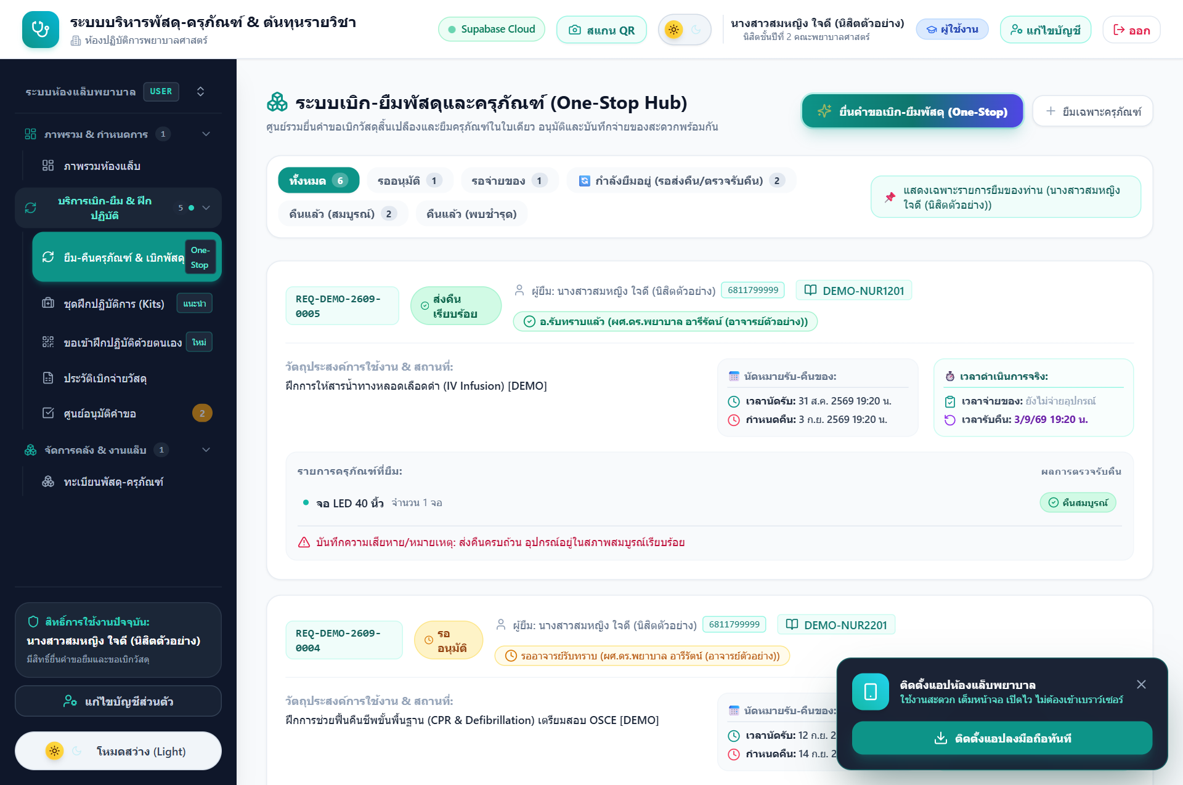
ภาพที่: หน้ารายการคำขอยืม-คืนครุภัณฑ์ พร้อมประวัติการทำรายการตัวอย่าง (แสดงรายการคำขอที่ 0001 ถึง 0005)
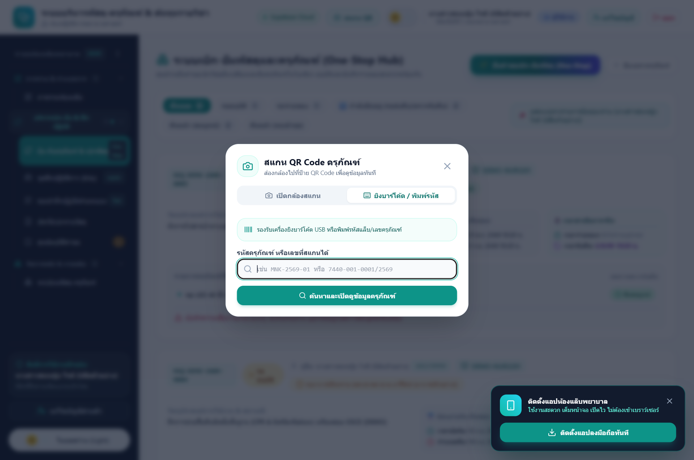
ภาพที่: หน้าต่างแบบฟอร์มคำขอรวม One-Stop Unified Request พร้อมตรวจสอบสต็อกจริง
4.1 ขั้นตอนการยื่นคำขอแบบ Step-by-Step (7 ขั้นตอน)
ขั้นตอนที่ 1: เปิดแบบฟอร์มคำขอ - คลิกปุ่ม "+ ยื่นขอยืมอุปกรณ์ฝึกซ้อม" บนแดชบอร์ด หรือปุ่ม "+ สร้างคำขอใหม่" ในเมนู "ยืม-คืนครุภัณฑ์ & เบิกพัสดุ"
ขั้นตอนที่ 2: ระบุรายวิชาและอาจารย์ผู้รับทราบ - เลือกรายวิชาที่เกี่ยวข้อง และเลือกอาจารย์ประจำวิชาจาก Dropdown (ระบบบังคับสำหรับนิสิต)
ขั้นตอนที่ 3: ระบุวัตถุประสงค์และสถานที่ - กรอกวัตถุประสงค์ เช่น 'ฝึกปฏิบัติการใส่สายสวนปัสสาวะเพื่อเตรียมสอบ OSCE' และระบุสถานที่ เช่น 'ห้อง Lab 2 เตียง 4'
ขั้นตอนที่ 4: กำหนดวันเวลารับและส่งคืน - เลือกวัน-เวลาที่ต้องการเข้ามารับของ และวัน-เวลาที่จะนำมาส่งคืน
ขั้นตอนที่ 5: เลือกรายการครุภัณฑ์/หุ่นฝึก (Equipment) - เลือกชนิดหุ่นหรือเครื่องมือ ระบุจำนวนที่ต้องการ (กด '+ เพิ่มรายการครุภัณฑ์' เพื่อยืมหลายชิ้นได้)
ขั้นตอนที่ 6: เลือกรายการวัสดุสิ้นเปลือง (Consumables) - เลือกเวชภัณฑ์ที่ต้องใช้ร่วมกัน เช่น ถุงมือสเตอร์ไรด์, สำลี, ผ้าก๊อซ (ระบบคำนวณราคาประเมินต้นทุนรวมให้ทันที)
ขั้นตอนที่ 7: ตรวจสอบความถูกต้องและส่งคำขอ - ตรวจสอบว่าไม่มีข้อความเตือนสต็อกไม่พอ จากนั้นกดปุ่ม 'ยืนยันและส่งคำขอ'
📌 ระบบตรวจสอบสต็อกคงเหลือจริง (Real-time Stock Guard)
ระบบมีระบบป้องกันสต็อกติดลบ (Stock Guard): หากนิสิตระบุจำนวนเกินกว่าที่ห้องแล็บมีอยู่จริง หรืออุปกรณ์ชิ้นนั้นถูกผู้อื่นยืมไปหมดแล้ว ระบบจะแสดงตัวอักษรสีแดงเตือนทันที และจะไม่อนุญาตให้กดยื่นคำขอจนกว่าจะปรับลดจำนวนลงตามสต็อกจริง

บทที่ 5: การขอใช้ชุดฝึกปฏิบัติการมาตรฐาน (Standard Practice Kits)
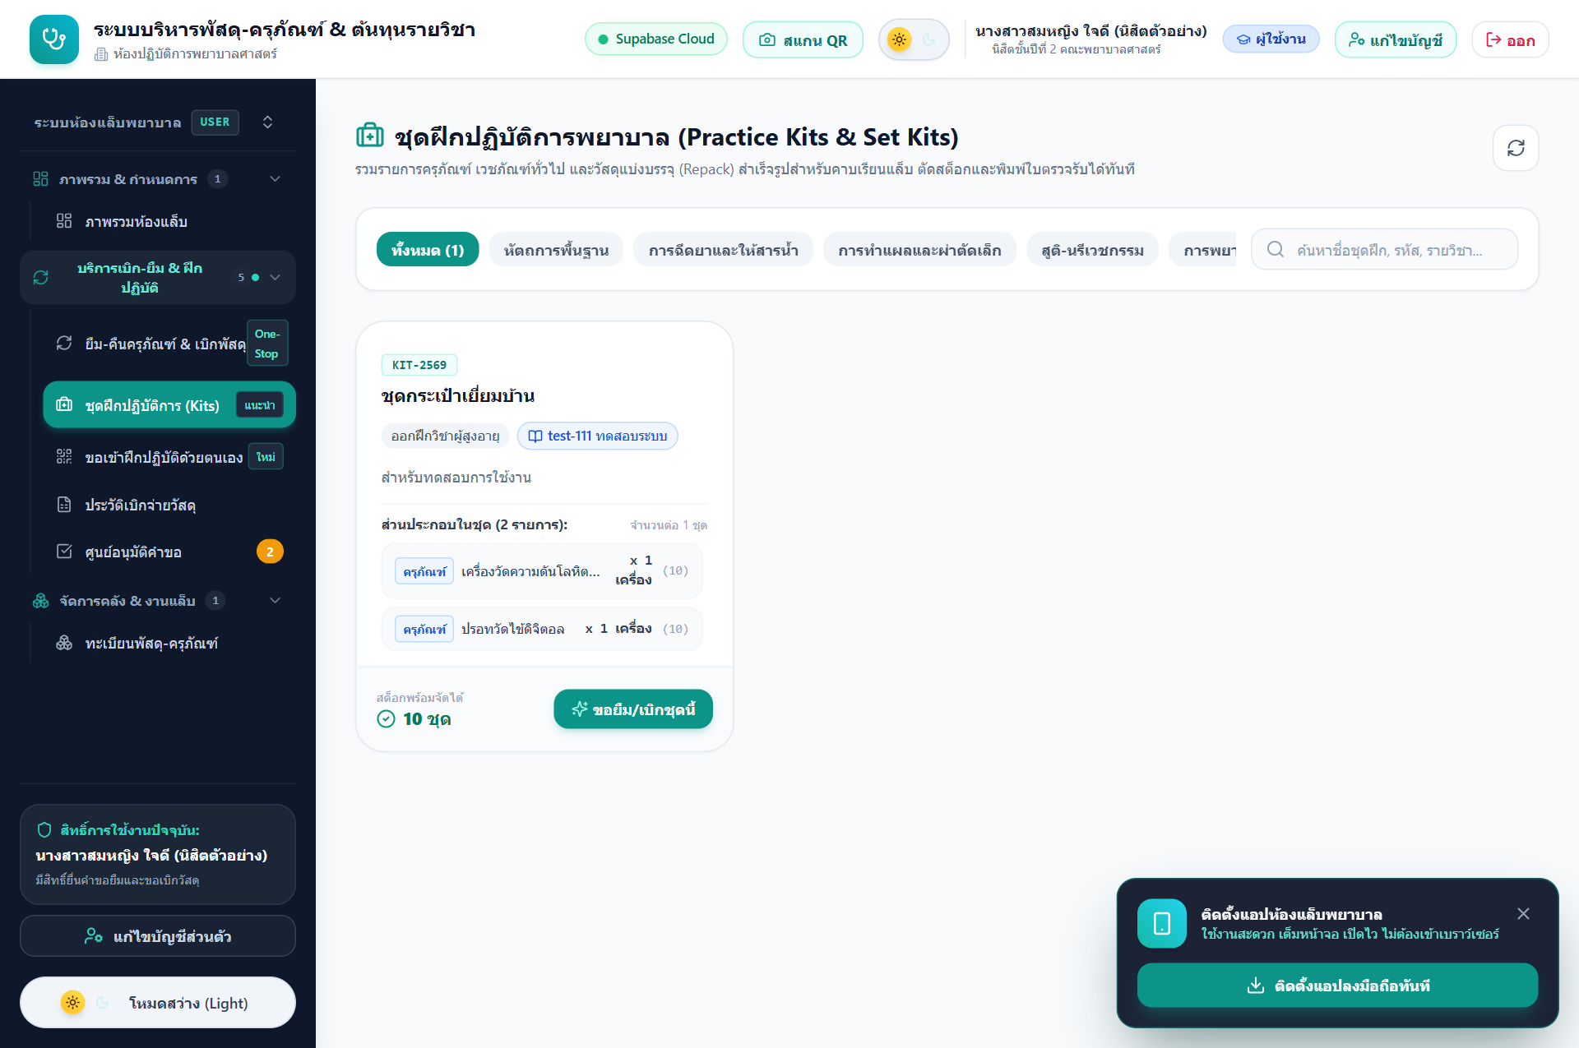
ภาพที่: คลังชุดฝึกปฏิบัติการมาตรฐาน (Kits Library) แสดงชุดทำแผล, สวนปัสสาวะ, ทำคลอด และ CPR
5.1 ประโยชน์ของชุดฝึกมาตรฐานสำเร็จรูป
- ลดเวลาในการเตรียม: นิสิตไม่ต้องเสียเวลาค้นหาและเลือกอุปกรณ์ทีละชิ้น
- อุปกรณ์ครบถ้วนตามเกณฑ์วิชาชีพ: จัดเตรียมโดยผู้เชี่ยวชาญตามมาตรฐานหัตถการ เช่น Dressing Set, Foley's Catheterization, Normal Delivery
- ขอใช้งานใน 1 คลิก (One-Click Request): ระบบจะนำรายการอุปกรณ์และเวชภัณฑ์ทั้งหมดเข้าสู่ฟอร์มคำขอให้อัตโนมัติ
5.2 ขั้นตอนการขอใช้ชุดฝึก
ขั้นตอนที่ 1: เข้าสู่เมนูชุดฝึก - ไปที่เมนู "ชุดฝึกปฏิบัติการ (Kits)" ที่แถบด้านข้าง
ขั้นตอนที่ 2: เลือกชุดฝึก - คลิกดู 'รายละเอียดชุดฝึก' เพื่อตรวจสอบว่ามีรายการอุปกรณ์ชิ้นใดบ้าง
ขั้นตอนที่ 3: กดปุ่ม 'ขอใช้ชุดฝึกนี้' - ระบบจะเปิดแบบฟอร์มคำขอพร้อมระบุรายการทั้งหมดให้ทันที
ขั้นตอนที่ 4: ระบุวันเวลาและส่งคำขอ - เลือกวันเวลาและอาจารย์ผู้รับทราบ แล้วกดยืนยันคำขอ

บทที่ 6: การจองห้องแล็บและรอบฝึกปฏิบัติด้วยตนเอง (Self-Practice Booking)
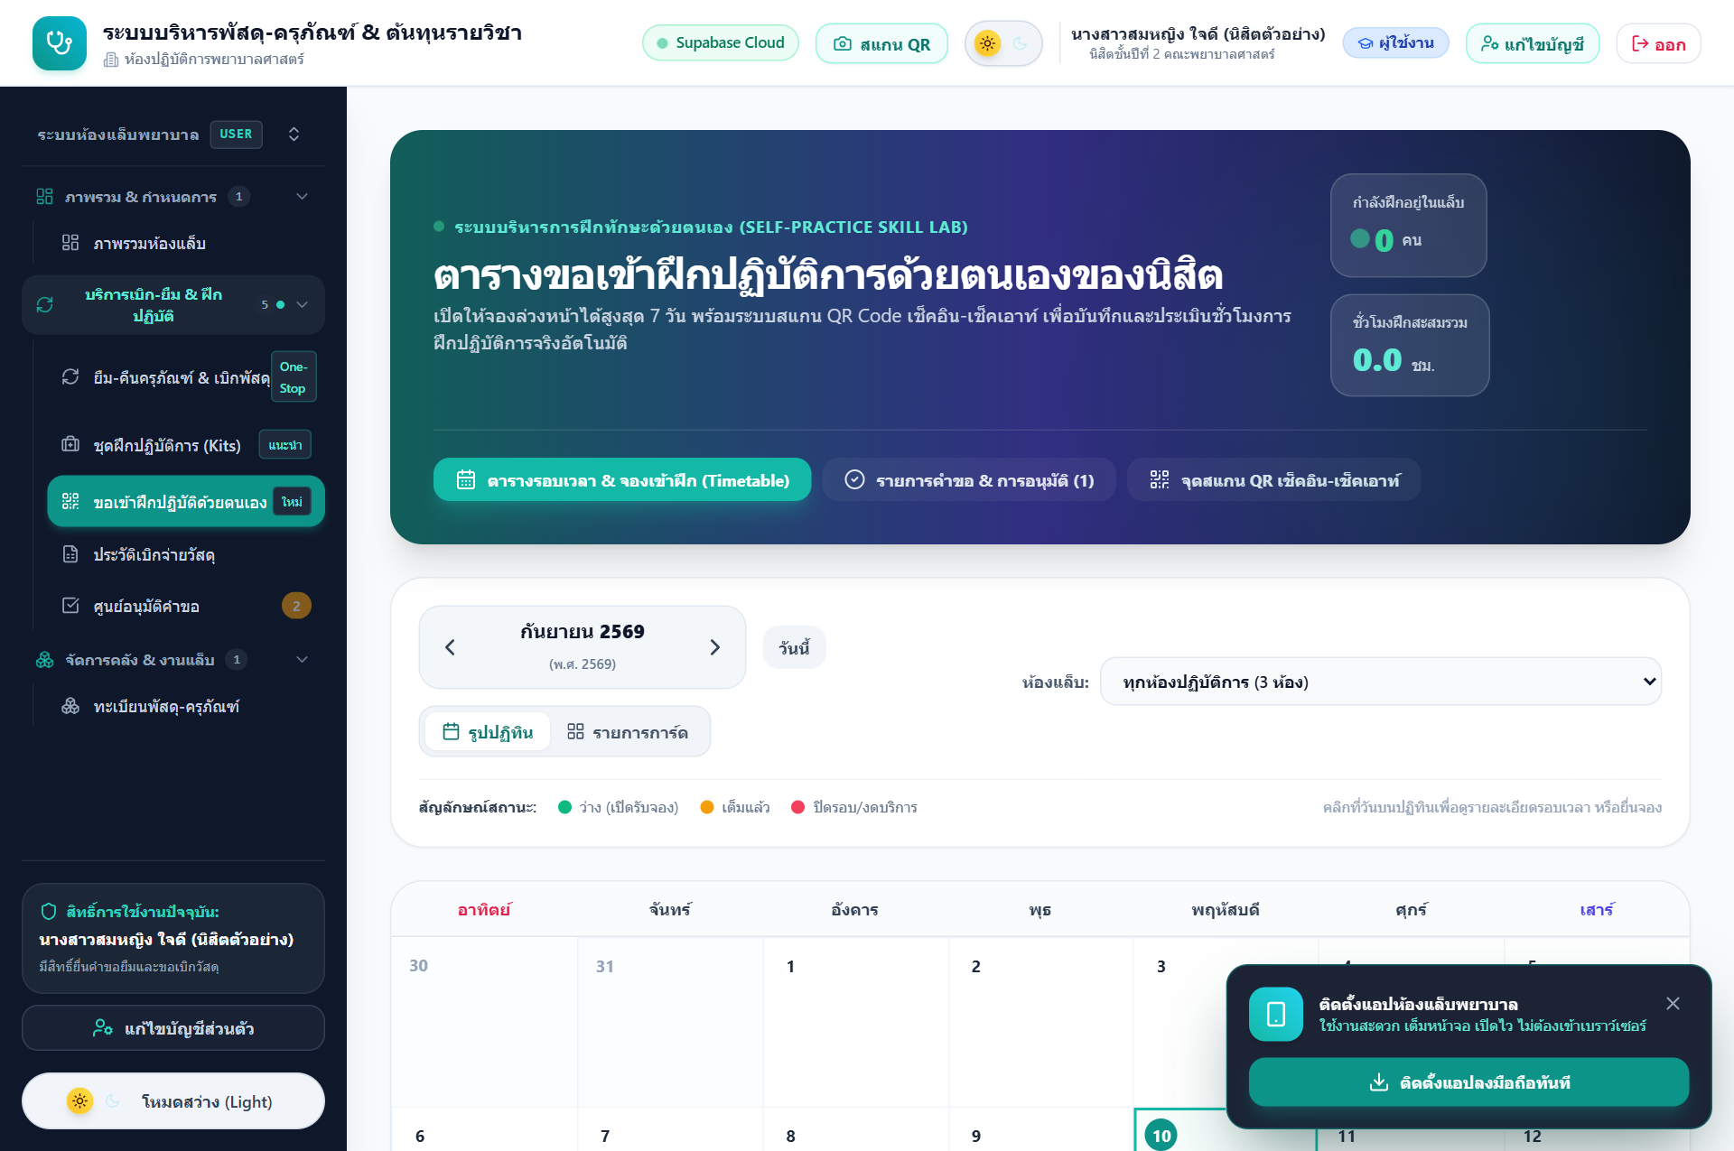
ภาพที่: ตารางเวลาและปฏิทินรอบฝึกปฏิบัติการ (Timetable) แสดงห้องและรอบเวลาที่เปิดให้จอง
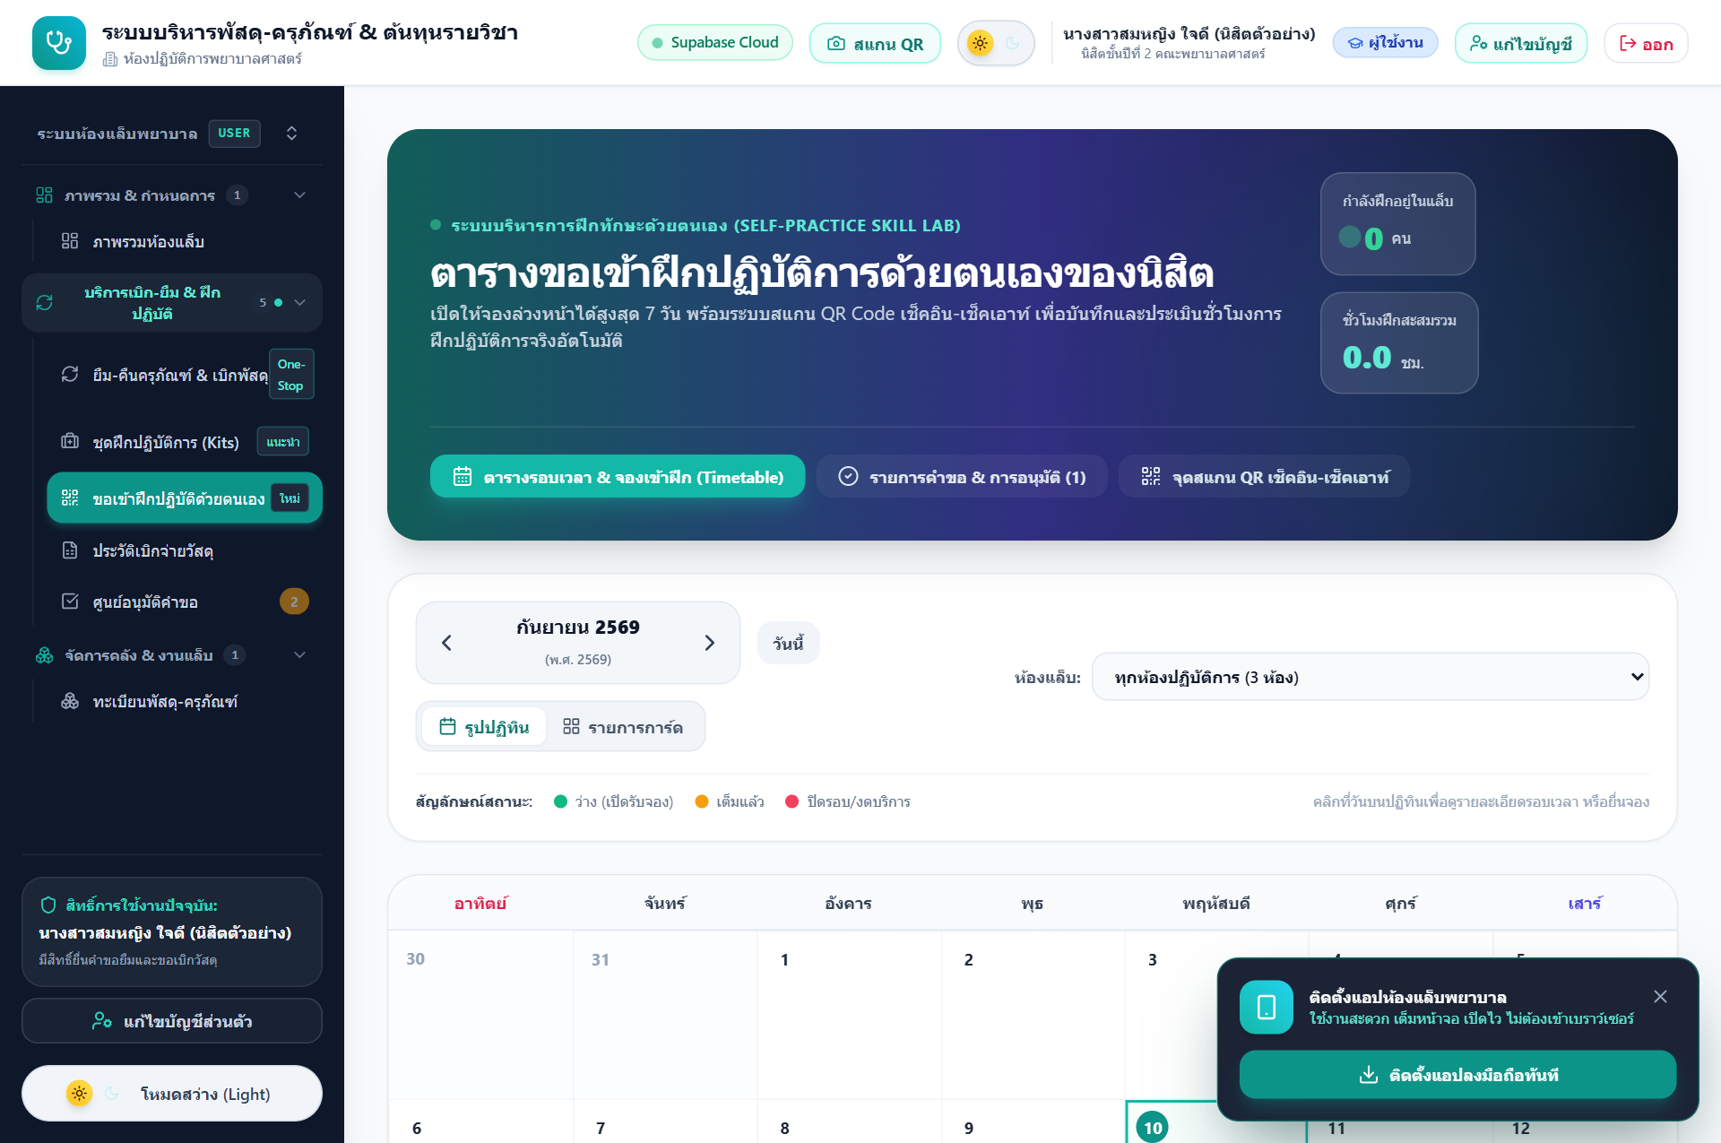
ภาพที่: แท็บรายการจองของฉัน แสดงสถานะการอนุมัติและบัตร Dynamic QR Code Pass
6.1 ข้อมูลห้องปฏิบัติการและรอบเวลาที่เปิดให้บริการ
- Room 1 (Fundamental Nursing Lab): ห้องปฏิบัติการทักษะพื้นฐานทางการพยาบาล (เตียงฝึก, หุ่นพื้นฐาน, รถทำแผล)
- Room 2 (Adult & Critical Care Lab): ห้องปฏิบัติการการพยาบาลผู้ใหญ่และภาวะวิกฤต (หุ่น High-Fidelity SimMan, Defibrillator)
- Room 3 (Maternal, Child & Midwifery Lab): ห้องปฏิบัติการการพยาบาลมารดา ทารก และการผดุงครรภ์ (หุ่นทำคลอด Noelle, Incubator)
ช่วงเวลาที่เปิดบริการ: รอบเวลาเปิดให้บริการฝึกซ้อมอิสระ:
- รอบเช้า: 09:00 - 12:00 น. (เปิดรับ 6 ท่าน/ห้อง)
- รอบบ่าย: 13:00 - 16:00 น. (เปิดรับ 6 ท่าน/ห้อง)
- รอบเย็น (หลังเลิกเรียน): 16:30 - 19:30 น. (เปิดรับ 6 ท่าน/ห้อง)
6.2 ขั้นตอนการจองและการใช้งานบัตร QR Code Check-in
ขั้นตอนที่ 1: เลือกห้องและรอบเวลา - ในเมนู "ขอเข้าฝึกปฏิบัติด้วยตนเอง" ให้เลือกวันที่และคลิกที่ช่องรอบเวลาที่ขึ้นสถานะ "ว่าง"
ขั้นตอนที่ 2: กรอกข้อมูลการฝึก - เลือกหัวข้อหัตถการที่ต้องการฝึก (เช่น ฉีดยา, ทำแผล, Foley, ทำคลอด) และระบุวัตถุประสงค์
ขั้นตอนที่ 3: เพิ่มรายชื่อเพื่อนร่วมกลุ่ม - หากมาฝึกเป็นกลุ่ม สามารถกดเพิ่มรหัสนิสิตและชื่อเพื่อนร่วมกลุ่มได้
ขั้นตอนที่ 4: กดยืนยันการจอง - ระบบจะบันทึกคำขอจองห้องและส่งเรื่องให้อาจารย์/เจ้าหน้าที่รับทราบ
ขั้นตอนที่ 5: เปิดบัตรเข้าห้อง (Pass) - เมื่อได้รับการอนุมัติ ให้เข้าไปที่แท็บ 'รายการจองของฉัน' เพื่อเปิดบัตร QR Code
ขั้นตอนที่ 6: สแกนเช็คอินเข้าห้อง - นำ QR Code ไปสแกนที่จุด Check-in หน้าห้องแล็บ หรือเปิดแท็บ 'สแกนเนอร์' บนมือถือเพื่อบันทึกเวลาเข้าฝึก

บทที่ 7: การสแกน QR Code ประจำครุภัณฑ์ (Asset Mobile QR Code)
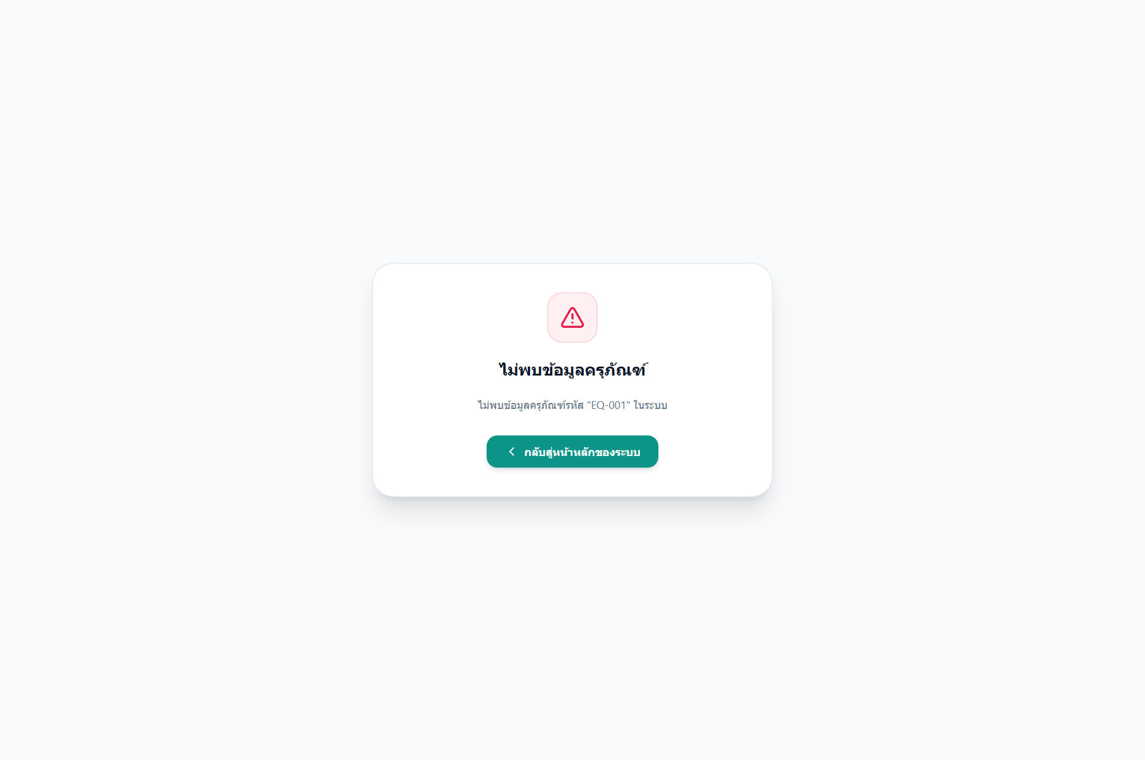
ภาพที่: หน้ารายละเอียดครุภัณฑ์ที่เข้าถึงผ่านการสแกน QR Code พร้อมคู่มือการใช้งานและปุ่มแจ้งปัญหา
7.1 ข้อมูลที่แสดงเมื่อสแกน QR Code ประจำเครื่อง
- ข้อมูลระบุตัวตนเครื่อง: รหัสครุภัณฑ์ภายใน (Asset Code) และรหัสสินทรัพย์ ERP มหาวิทยาลัย
- ยี่ห้อและรุ่น (Brand & Model): เช่น Laerdal Little Anne QCPR, Philips HeartStart FRx, Terumo Infusion Pump
- สถานะความพร้อม (Operational Status): แสดงสถานะปัจจุบัน เช่น 'พร้อมใช้งาน (Available)' หรือ 'อยู่ระหว่างส่งซ่อม (Maintenance)'
- คลังสื่อการสอนและคู่มือ (Manuals & Guides): ลิงก์เปิดอ่านคู่มือภาษาไทย/อังกฤษ (PDF) และคลิปวิดีโอสาธิตขั้นตอนการเปิดเครื่องและใช้งาน
7.2 ปุ่มฟังก์ชันด่วนประจำหน้าเครื่อง
- ปุ่ม 'ขอยืมเครื่องนี้': เปิดแบบฟอร์มขอยืมโดยระบุเครื่องนี้เป็นเป้าหมายได้ทันที
- ปุ่ม 'แจ้งชำรุด / เหตุขัดข้อง': หากพบว่าเครื่องมีปัญหา สามารถพิมพ์แจ้งอาการและกดส่งเรื่องถึงช่างแล็บได้ทันที

บทที่ 8: ขั้นตอนการรับมอบและการส่งคืนอุปกรณ์ (Pick-up & Return Workflow)
8.1 ขั้นตอนการมารับอุปกรณ์ที่ห้องแล็บ
ขั้นตอนที่ 1: ตรวจสอบสถานะคำขอ - ตรวจสอบในแดชบอร์ดว่าสถานะคำขอขึ้นเป็น 'อนุมัติแล้ว (Approved)' หรือ 'จัดเตรียมพร้อมรับ (Prepared)'
ขั้นตอนที่ 2: ติดต่อเจ้าหน้าที่ - เดินทางมายังห้องเตรียมการปฏิบัติการพยาบาล ชั้น 3 คณะพยาบาลศาสตร์ ตามวันเวลาที่นัดหมาย
ขั้นตอนที่ 3: แจ้งรหัสคำขอ - แจ้งชื่อนิสิตและรหัสคำขอยืม (เช่น REQ-...) แก่เจ้าหน้าที่ประจำเคาน์เตอร์
ขั้นตอนที่ 4: ตรวจเช็คสภาพร่วมกัน - ตรวจสอบความสมบูรณ์ของชิ้นส่วน อุปกรณ์เสริม สายไฟ และสัญญาณไฟร่วมกับเจ้าหน้าที่ก่อนนำออกจากห้อง
8.2 ขั้นตอนการส่งคืนอุปกรณ์
ขั้นตอนที่ 1: ทำความสะอาด - เช็ดทำความสะอาดผิวหุ่นและอุปกรณ์ด้วยผ้าแห้งหรือแอลกอฮอล์ 70% ตามคำแนะนำของแต่ละอุปกรณ์
ขั้นตอนที่ 2: จัดเก็บเข้าชุด - จัดเรียงชิ้นส่วน สายเคเบิล และอุปกรณ์เสริมกลับเข้ากล่องหรือกระเป๋าเดิมให้ครบถ้วน
ขั้นตอนที่ 3: ส่งมอบคืนเจ้าหน้าที่ - นำมาส่งมอบให้เจ้าหน้าที่แล็บก่อนเวลา 16:30 น. ของวันที่ครบกำหนดส่งคืน
ขั้นตอนที่ 4: ตรวจรับสภาพ - เจ้าหน้าที่จะทดสอบการทำงานและบันทึกสถานะการคืนลงในระบบ:
- • กรณีสมบูรณ์: สถานะจะปรับเป็น 'คืนเรียบร้อยสมบูรณ์ (Returned)'
- • กรณีพบรายการชำรุด/สูญหาย: เจ้าหน้าที่จะบันทึกหมายเหตุชำรุด/สูญหาย (Returned with Issue) เพื่อประสานงานซ่อมแซมต่อไป

บทที่ 9: คู่มือพิเศษสำหรับอาจารย์ผู้สอน (Faculty & Teacher Features)
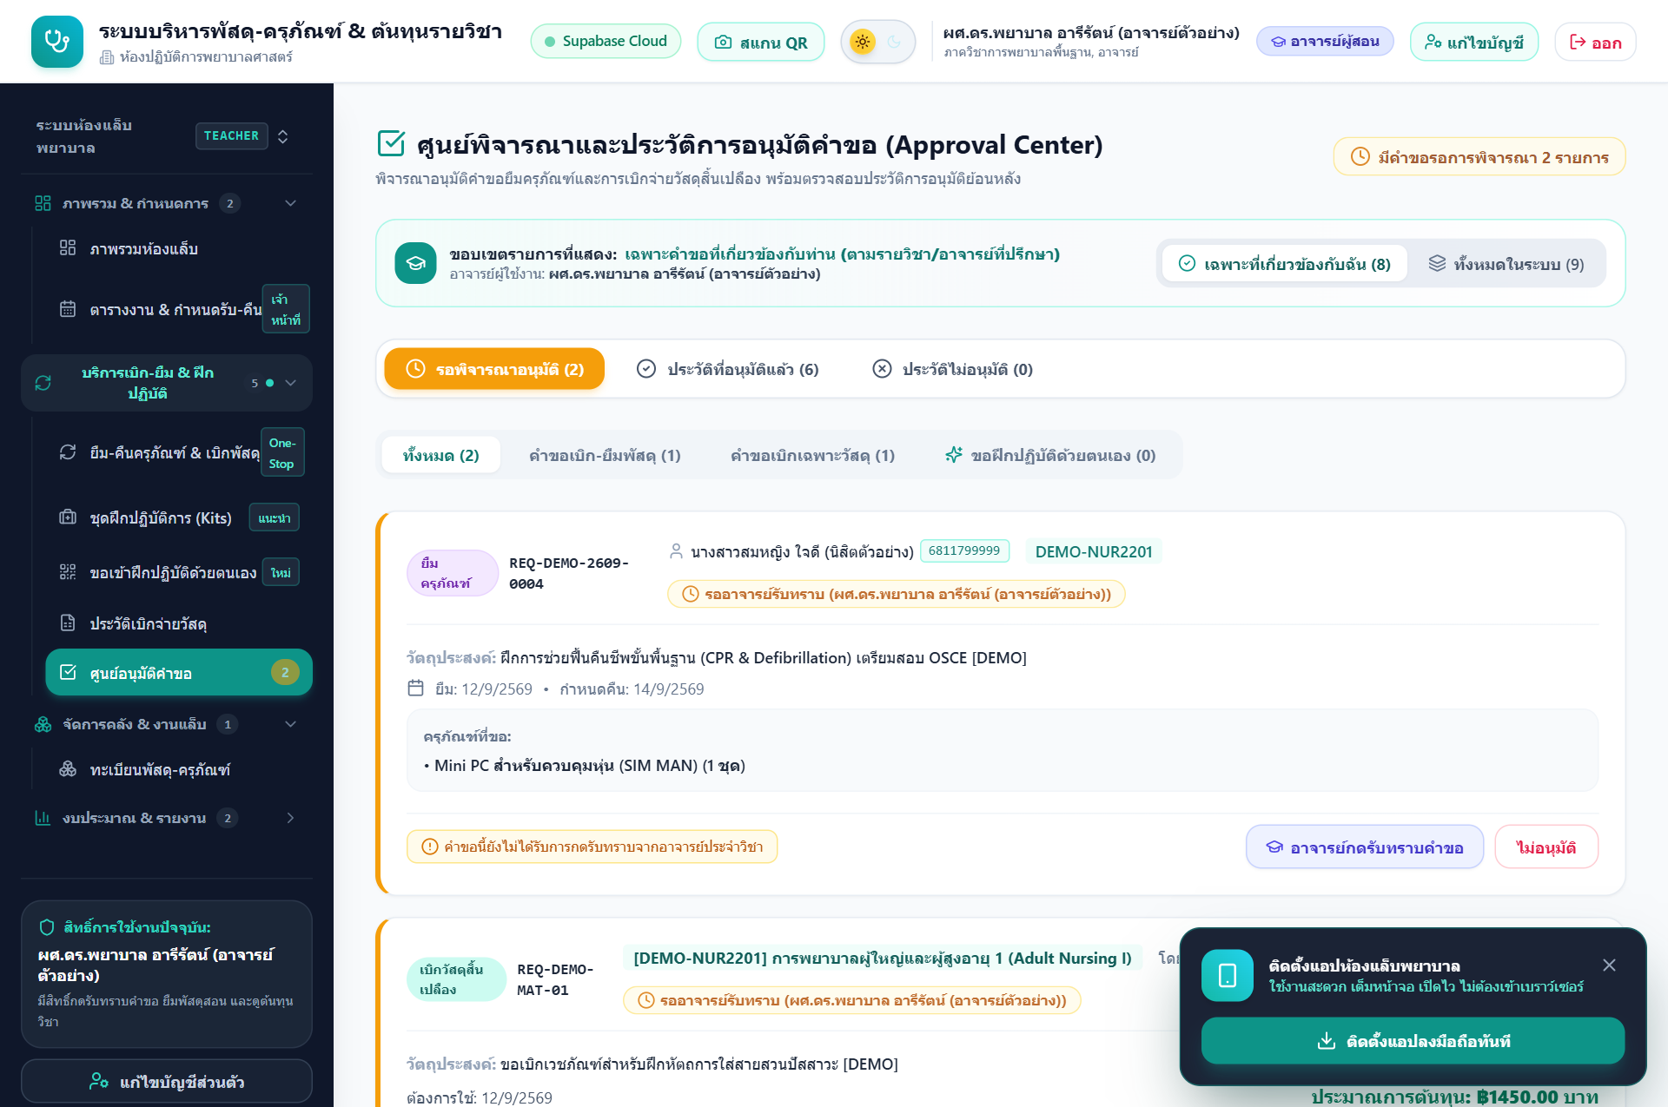
ภาพที่: ศูนย์อนุมัติคำขอ (Approvals Center) แสดงรายการคำขอของนิสิตรอพิจารณา พร้อมปุ่มอนุมัติ/ไม่อนุมัติ
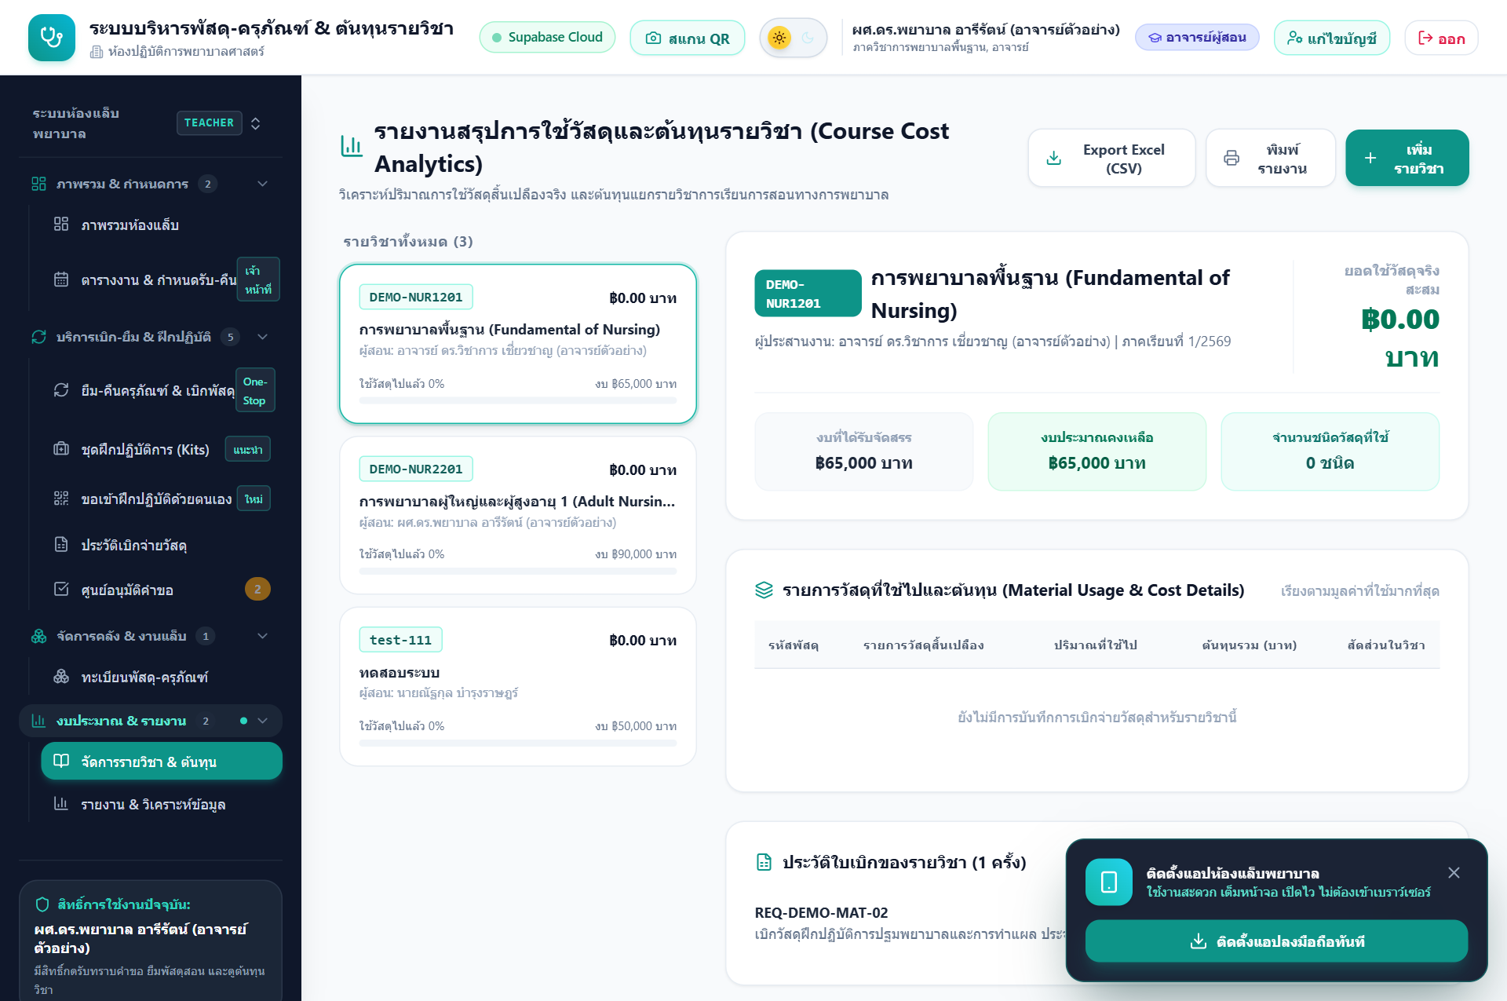
ภาพที่: หน้าจัดการรายวิชาและการติดตามต้นทุนวัสดุ (Courses & Cost Analytics) พร้อมงบประมาณจริง
9.1 การพิจารณาอนุมัติคำขอของนิสิต
ขั้นตอนที่ 1: เข้าศูนย์อนุมัติ - คลิกเมนู "ศูนย์อนุมัติคำขอ" ที่แถบด้านข้าง
ขั้นตอนที่ 2: ตรวจสอบรายละเอียด - คลิกดูรายการคำขอ เพื่อตรวจสอบ: ชนิดหุ่นที่ยืม, จำนวนเวชภัณฑ์ที่ขอเบิก, วัตถุประสงค์ และวันเวลาที่ใช้งาน
ขั้นตอนที่ 3: พิจารณาอนุมัติ/ปฏิเสธ - อาจารย์สามารถคลิกปุ่มสีเขียว 'อนุมัติ (Approve)' หรือปุ่มสีแดง 'ไม่อนุมัติ (Reject)' พร้อมพิมพ์ข้อเสนอแนะเพิ่มเติมให้นิสิตทราบได้
9.2 การจัดการรายวิชาและผู้ประสานงานรายวิชา
ขั้นตอนที่ 1: เปิดหน้ารายวิชา - ไปที่เมนู "จัดการรายวิชา & ต้นทุน" ที่แถบด้านข้าง
ขั้นตอนที่ 2: คลิกเพิ่มรายวิชา - คลิกปุ่ม '+ เพิ่มรายวิชาใหม่'
ขั้นตอนที่ 3: กรอกข้อมูลรายวิชา - ระบุรหัสวิชา, ชื่อวิชา (ไทยและอังกฤษ), หน่วยกิต, และจำนวนนิสิตที่ลงทะเบียน
ขั้นตอนที่ 4: เลือกผู้ประสานงานรายวิชา - ระบบมีตัวเลือกค้นหารายชื่อคณาจารย์ทั้ง 23 ท่าน อาจารย์สามารถพิมพ์ค้นหาหรือคลิกเลือกชื่อได้ทันที หรือพิมพ์ระบุเองได้
ขั้นตอนที่ 5: กำหนดเพดานงบประมาณ - ระบุเพดานงบประมาณค่าวัสดุสำหรับการเรียนการสอน เพื่อให้ระบบคำนวณและแจ้งเตือนการใช้งบประมาณ

บทที่ 10: กฎระเบียบ ข้อควรระวัง และคำถามที่พบบ่อย (Lab Policies & FAQ)
10.1 กฎระเบียบและข้อห้ามเด็ดขาดในการใช้งานหุ่นทางการพยาบาล
📌 ข้อควรระวังเพื่อรักษาทรัพย์สินของคณะ (Critical Safety Rules)
1. ห้ามใช้ปากกาหมึกซึม ปากกาลูกลื่น หรือดินสอ เขียนลงบนผิวหนังหุ่นจำลองโดยเด็ดขาด เนื่องจากหมึกจะซึมเข้าเนื้อยางซิลิโคนอย่างถาวรและไม่สามารถลบออกได้
2. ห้ามฉีดน้ำหรือสารละลายใดๆ เข้าไปในช่องเปิดของหุ่นจำลอง ยกเว้นหุ่นที่ระบุว่าเป็นรุ่น Fluid-compatible และได้รับอนุญาตจากเจ้าหน้าที่แล้วเท่านั้น
3. สำหรับการฝึกใส่สายสวนปัสสาวะหรือสายให้อาหาร ให้ใช้เฉพาะสารหล่อลื่นสูตรน้ำ (Water-based Jelly) ที่ห้องแล็บจัดเตรียมไว้ให้เท่านั้น ห้ามใช้ Vaseline หรือน้ำมันพืช
4. หลังการฝึกปฏิบัติการ CPR ห้ามใช้ของมีคมกรีดหรือกดทับหน้าอกหุ่นเกินขอบเขตที่เครื่องกำหนด และให้ทำความสะอาดใบหน้าหุ่นด้วยแผ่นแอลกอฮอล์ทุกครั้ง
5. ห้ามเคลื่อนย้ายหุ่นขนาดใหญ่หรือเครื่อง Monitor ออกจากห้องแล็บโดยไม่ได้รับอนุญาตเป็นลายลักษณ์อักษรจากหัวหน้าห้องปฏิบัติการ

10.2 คำถามที่พบบ่อย (Frequently Asked Questions)
Q: ทำไมปุ่ม 'ยืนยันและส่งคำขอ' จึงเป็นสีเทา หรือกดยื่นไม่ได้?
A: เกิดจาก 3 สาเหตุหลัก:
1. จำนวนที่ขอยืมมากกว่าจำนวนคงเหลือจริงในคลัง (สต็อกไม่พอ) ให้ปรับลดจำนวนลง
2. ยังไม่ได้เลือกหรือกรอกชื่อ 'อาจารย์ผู้รับทราบ/อาจารย์ประจำวิชา' (ระบบบังคับสำหรับนิสิต)
3. ลืมกรอก 'วัตถุประสงค์และสถานที่ใช้งาน' กรุณาตรวจสอบและกรอกข้อมูลให้ครบถ้วน
Q: หากส่งคำขอไปแล้ว แต่ต้องการแก้ไขหรือยกเลิกคำขอ ต้องทำอย่างไร?
A: หากคำขอยังอยู่ในสถานะ 'รออนุมัติ (Pending)' นิสิตสามารถติดต่อเจ้าหน้าที่แล็บเพื่อขอยกเลิกคำขอและยื่นใหม่ได้ แต่หากคำขอได้รับการ 'อนุมัติแล้ว (Approved)' จะไม่สามารถแก้ไขได้ ต้องแจ้งเจ้าหน้าที่เพื่อทำการปรับปรุงในระบบ
Q: หากฝึกปฏิบัติการแล้วอุปกรณ์ไม่พอ หรือต้องการขอต่อเวลายืม ต้องทำอย่างไร?
A: ให้นำอุปกรณ์เดิมเข้ามาติดต่อเจ้าหน้าที่แล็บเพื่อตรวจสอบสภาพก่อน หากไม่มีคิวผู้อื่นจองต่อ เจ้าหน้าที่จะทำการขยายเวลาคืนในระบบให้ ห้ามเก็บอุปกรณ์ไว้เกินกำหนดโดยไม่แจ้งเจ้าหน้าที่โดยเด็ดขาด
Q: ช่องทางการติดต่อเจ้าหน้าที่และฝ่ายสนับสนุนเทคนิคห้องแล็บ?
A: • สถานที่: ห้องเตรียมการปฏิบัติการพยาบาล ชั้น 3 คณะพยาบาลศาสตร์ มหาวิทยาลัยเกษตรศาสตร์
• เวลาทำการ: จันทร์ - ศุกร์ เวลา 08:30 - 16:30 น. (รอบฝึกนอกเวลาเปิดตามตารางนัดหมาย)
• โทรศัพท์ภายใน: 02-xxx-xxxx ต่อ 1234
• อีเมลระบบ: nursing-lab@ku.th
━━━━━━━━━━━━━━━━━━━━━━━━━━━━━━━━━━━━━━━━━━
คณะพยาบาลศาสตร์ มหาวิทยาลัยเกษตรศาสตร์
มุ่งมั่นพัฒนาการจัดการศึกษาทางการพยาบาลสู่มาตรฐานสากล

